Bac 2024 Centres étrangers 1 Jour 2 Correction © https://labolycee.org
Sciences physiques pour les Sciences de l’ingénieur.e
Exercice A – Résolution d’un écran de smartphone (10 points ; 30 min)
Q1. Préciser le caractère de la lumière mis en évidence par de telles figures.
On observe des figures d’interférences qui mettent en évidence le caractère ondulatoire de la lumière.

Q2. Qualifier le type d’interférences correspondant aux points lumineux.
Les interférences constructives correspondent aux points lumineux.

Q3. La distance i entre deux points lumineux voisins sur l’écran d’observation (figure 2) correspond à l’interfrange. Par analyse des unités, éliminer deux relations parmi les quatre ci-dessous :

a) i = a.λ.D b) c) d)

On sait d’après le cours que la bonne relation est la b).
On le vérifie en vérifiant que les unités de sont bien des mètres.
.
On cherche l’autre relation qui conduit aussi à des mètres.
C’est la c) .
Pour conclure on peut éliminer les relations a) et d).

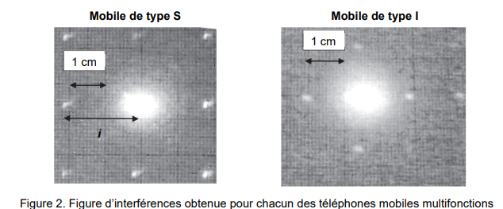
Q4. Parmi les deux relations restantes de la question Q3, on cherche à identifier la relation correcte. En utilisant la figure 2, décrire l’évolution de la distance a entre deux pixels lorsque la résolution augmente. Sans calcul, montrer alors que la relation à retenir est : .

2i

2i

Le mobile de type S a une résolution plus élevée (438 ppp) que le mobile de type I (326 ppp).
Pour le mobile de type S, on voit que i = 2 cm.
Pour le mobile de type I, on voit que 2i = 3 cm, donc i = 1,5 cm.
On voit que lorsque la résolution augmente alors l’interfrange augmente.
donc si l’interfrange augmente alors a diminue.
Cette relation est cohérente, en effet quand la résolution augmente alors les pixels sont plus petits et leur taille a est plus petite.
Q5. Mesurer le plus précisément possible, à partir de la figure 2, la valeur de la distance i entre deux points lumineux consécutifs pour le mobile de type S.
Pour être plus précis, on mesure deux interfranges.
2i = 4,3 cm donc i = 4,3/2 = 2,15 cm = 2,2 cm avec deux chiffres significatifs.

Q6. En déduire la valeur de la distance a. Évaluer la résolution du téléphone mobile de type S en nombre de pixels par pouce (ppp). Commenter.
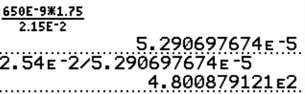
= 5,3×10^{–5} m = 53×10^{–6} m = 53 µm
1pixel → 53 ×10^{–6} m
N pixels → 1 pouce = 2,54×10^{–2} m

La valeur annoncée est de 438 ppp et on a trouvé 480 ppp.
Notre valeur est trop élevée.
Cet écart est dû au manque de précision sur la mesure de l’interfrange i.
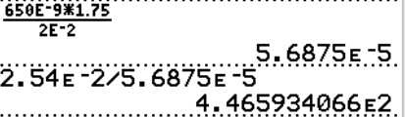
En effet si on calcule avec i = 2,0 cm alors on trouve 447 ppp valeur très proche de celle du constructeur.

Le pouvoir séparateur de l’œil correspond au plus petit angle, noté α_{min}, permettant de distinguer des pixels A et B très proches. On admet usuellement que α_{min} = 3,0×10 ⁻ ⁴ rad.
Q7. En utilisant la résolution donnée pour le mobile de type I, déterminer la catégorie d’écran de ce téléphone mobile. Commenter.
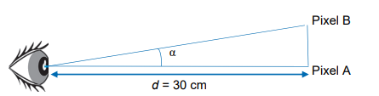
On lit que la résolution vaut 326 ppp.

326 a = 2,54 cm
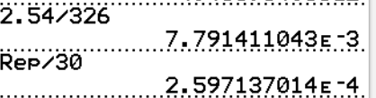
a = = 7,79×10^{–3} cm
tan α = = α
α = = 2,6×10^{–4} rad

α < α_{min} donc il n’est pas possible de voir les pixels sur le mobile de type I. Il possède lui aussi un écran Rétina.

